**BỘ GIÁO DỤC VÀ ĐÀO TẠO**

**TRƯỜNG ĐẠI HỌC PHENIKAA**

**\*\*\*\*\*\*\***

**BÁO CÁO TỔNG HỢP**

**HỌC PHẦN: PHÂN TÍCH VÀ THIẾT KẾ PHẦN MỀM**

**TÊN ĐỀ TÀI: XÂY DỰNG HỆ THỐNG QUẢN LÝ THUẾ THU NHẬP CÁ NHÂN**

Lớp: [Phân tích và thiết kế phần mềm-1-2-24(N04)](https://canvas.phenikaa-uni.edu.vn/courses/14801)

Giảng viên hướng dẫn : Vũ Quang Dũng

**Thành Viên Nhóm (Nhóm 3)**

|  |  |
| --- | --- |
| Mã sinh viên | Tên thành viên |
| 22010291 | Nguyễn Việt Anh |
| 22010309 | Trần Ánh Tuyết |
| 22010015 | Hoàng Trọng Đức |
| 22010325 | Nguyễn Đức Hà |
| 22012163 | Đỗ Duy Kiên |

Hà Nội, Tháng 3 Năm 2025

**Mục Lục**

**Lời cảm ơn** 3

**Mở đầu** 3

**CHƯƠNG 1. Đặc tả yêu cầu phần mềm.** 5

**1.1 Đặt yêu cầu** 5

**1.2 Phạm vi Hệ thống** 7

**1.3 Yêu cầu chức năng** 8

**1.4 Yêu cầu phi chức năng** 11

**1.5 Ràng buộc hệ thống** 11

**CHƯƠNG 2. Đặc tả phân tích yêu cầu chức năng của hệ thống** 11

**2.1 Bảng đặc tả các Use Case phân chia các nhóm chức năng** 11

**2.2 Bảng đặc tả các Use Case phân chia các nhóm chức năng** 15

**2.3 Sơ đồ Use Case** 19

**2.4 Đặc tả chức năng** 22

**CHƯƠNG 3. Phân tích trường hợp sử dụng (Use-case analysis)** 32

**3.1 Các Sơ đồ lớp (Class diagrams)** 32

**3.2 Các Sơ đồ tuần tự (Sequence diagrams)** 35

**3.3 Sơ đồ khối cho các chức năng** 38

**3.4 Sơ đồ cơ sở dữ liệu** 52

**3.4.1 .Phân tích yêu cầu của hệ thống** 52

**3.4.2 Mô hình ER** 53

**CHƯƠNG 4. Hệ thống giao diện** 56

**4.1 Giao diện chức năng đăng nhập** 57

**4.2 Giao diện xem lương và TNCN của nhân viên** 58

**4.3 Giao diện xem quyết toán thuế và TNCN cả năm nhiên viên** 58

**4.4 Giao diện thử tính thuế của nhân viên** 59

**4.5 Giao diện sửa thông tin của nhân viên** 59

**4.6 Giao diện quản lý nhân viên của trưởng phòng** 59

**4.7** **Báo cáo lương và thuế TNCN của trưởng phòng** 60

**4.8 Xem quyết toán lương và thuế TNCN của trường phòng** 60

**4.9 Giao diện quản lý phòng ban của phòng kế toán** 61

**4.10** **Giao diện nhập lương hàng tháng của phòng kế toán** 61

**4.11Giao diện tính thuế của phòng kế toán** 62

**4.12** **Giao diện thiết lập miễn giảm trừ của phòng kế toán** 63

**4.13** **Giao diện xem lương và thuế của phòng kế toán** 63

**CHƯƠNG 5 : Kiểm thử tự động và kiểm thử hiệu năng** 65

**5.1** **Kiểm thử tự động bằng Selenium** 65

**5.1.1** **Selenium là gì?** 65

**5.1.2** **Selenium IDE** 66

**5.1.3** **Kiểm thử chức năng đăng nhập bằng Selenium IDE** 68

**5.2** **Kiểm thử hiệu năng bằng Jmeter** 69

**5.2.1** **Jemter là gì ?** 69

**5.2.2** **Ưu nhược điểm của JMeter** 70

**Tài Liệu Tham Khảo** 74

**Bảng phân chia công việc**

|  |  |  |  |
| --- | --- | --- | --- |
| **STT** | **Họ tên** | **MSV** | **Tỷ lệ đóng góp** |
| **1** | **Nguyễn Việt Anh** | **22010291** | **20%** |
| **2** | **Trần Ánh Tuyết** | **22010309** | **15%** |
| **3** | **Hoàng Trọng Đức** | **22010015** | **25%** |
| **4** | **Nguyễn Đức Hà** | **22010325** | **20%** |
| **5** | **Đỗ Duy Kiên** | **22012163** | **20%** |

**Lời cảm ơn**

Chúng em xin gửi lời cảm ơn chân thành đến thầy Vũ Quan Dũng đã giảng dạy chúng em trong suốt học kỳ vừa qua. Cảm ơn thầy đã hướng dẫn chúng em thực hiện bài tập lớn môn này.

Tuy nhiên, do thời gian hạn hẹp mặc dù đã nỗ lực hết sức mình nhưng chắc rằng bài tập lớn khó tránh khỏi thiết sót và lỗi lầm. Chúng em rất mong nhận được sự thông cảm và chỉ tận tình của thầy và các bạn. Chúng em xin chân thành cảm ơn!

# **Mở đầu**

Trong bối cảnh kinh tế hiện đại, quản lý và tính toán thuế thu nhập cá nhân là một nhiệm vụ không chỉ quan trọng mà còn đầy thách thức đối với cả người nộp thuế và cơ quan quản lý thuế. Đáp ứng yêu cầu ngày càng cao về tính minh bạch, độ chính xác và hiệu quả trong quy trình thu thuế, việc ứng dụng công nghệ thông tin vào hệ thống quản lý thuế đã trở thành một nhu cầu cấp thiết. Vì vậy, đề tài về phát triển hệ thống tính thuế thu nhập cá nhân được chọn với mục tiêu giải quyết những khó khăn hiện tại và mang lại lợi ích thiết thực cho cả người dân và cơ quan thuế.

Sự lựa chọn đề tài này không chỉ xuất phát từ nhu cầu thực tế mà còn từ mong muốn áp dụng kiến thức học được trong môn *“Phân tích và thiết kế phần mềm”* vào một dự án thực tiễn. Thuế thu nhập cá nhân, một nguồn thu quan trọng của ngân sách quốc gia, đồng thời là nghĩa vụ bắt buộc của công dân, hiện đang được tính toán theo nhiều quy trình thủ công, dễ dẫn đến sai sót và thiếu hiệu quả. Sự phức tạp của các quy định thuế, cùng khối lượng dữ liệu lớn cần xử lý, đòi hỏi một hệ thống tự động hóa và thông minh hơn.

Thông qua việc nghiên cứu và phát triển một hệ thống tính thuế, sinh viên có cơ hội áp dụng lý thuyết vào thực hành, rèn luyện kỹ năng phân tích, thiết kế, kiểm thử, và triển khai phần mềm chất lượng cao. Đây cũng là dịp để sinh viên sử dụng các công cụ kiểm thử hiện đại, chuẩn bị sẵn sàng cho công việc sau khi tốt nghiệp.

Trong bối cảnh kinh tế hiện đại, quản lý và tính toán thuế thu nhập cá nhân là một nhiệm vụ không chỉ quan trọng mà còn đầy thách thức đối với cả người nộp thuế và cơ quan quản lý thuế. Đáp ứng yêu cầu ngày càng cao về tính minh bạch, độ chính xác và hiệu quả trong quy trình thu thuế, việc ứng dụng công nghệ thông tin vào hệ thống quản lý thuế đã trở thành một nhu cầu cấp thiết. Vì vậy, đề tài về phát triển hệ thống tính thuế thu nhập cá nhân được chọn với mục tiêu giải quyết những khó khăn hiện tại và mang lại lợi ích thiết thực cho cả người dân và cơ quan thuế.

Sự lựa chọn đề tài này không chỉ xuất phát từ nhu cầu thực tế mà còn từ mong muốn áp dụng kiến thức học được trong môn *“Phân tích và thiết kế phần mềm”* vào một dự án thực tiễn. Thuế thu nhập cá nhân, một nguồn thu quan trọng của ngân sách quốc gia, đồng thời là nghĩa vụ bắt buộc của công dân, hiện đang được tính toán theo nhiều quy trình thủ công, dễ dẫn đến sai sót và thiếu hiệu quả. Sự phức tạp của các quy định thuế, cùng khối lượng dữ liệu lớn cần xử lý, đòi hỏi một hệ thống tự động hóa và thông minh hơn.

Thông qua việc nghiên cứu và phát triển một hệ thống tính thuế, sinh viên có cơ hội áp dụng lý thuyết vào thực hành, rèn luyện kỹ năng phân tích, thiết kế, kiểm thử, và triển khai phần mềm chất lượng cao. Đây cũng là dịp để sinh viên sử dụng các công cụ kiểm thử hiện đại, chuẩn bị sẵn sàng cho công việc sau khi tốt nghiệp

Đề tài này được lựa chọn với mục tiêu áp dụng các kiến thức về phân tích và thiết kế phần mền để xây dựn một hệ thống tính thuế thu nhập cá nhân hoàn chỉnh, đáp dứng nhu cầu thực tiễn. Thông qua việc thực hiện đề tài, sinh viên có cơ hội tiếp cận và thực hành các phương pháp phân tích yêu cầu, thiết kế thống, mô hình hóa dữ liệu, cũng như áp dụng các nguyên tắc thiết kế phần mềm nhằn đảm bảo tính mở rộng, bảo trì và hiệu quả hoạt động.

Cụ thể đề tài sẽ tập trung và các nội dung sau:

1. Phân tích yêu cầu hệ thống: Xác định các chức năng của hệ thống, các đối tượng sử dụng và luồng hoạt động của hệ thống.

2. Thiết kế phần mềm: Xây dựng mô hình nghiệp vụ, mô hình dữ liệu và kiến trúc hệ thống để đảm bảo tính toàn vẹn và hiệu suất.

3. Ứng dụng các nguyên tắc thiết kế: Đảm bảo hệ thống có khả năng mở rộng, đẽ bảo trì và đáp ứng các yêu cầu về bảo mật dữ liệu.

Việc nghiên cứu và triển khai hệ thống tính thuế thu nhập cá nhân không chỉ mang lại giá trị thực tiễn trong quản lý thuế mà còn giúp sinh viên nắm vững quy trình phân tích và thiết kế một hệ thống phần mền hoàn chỉnh. Đây là nền tảng quan trọng vào các dự án thực tế trong tương lại, đáp ứng nhu cầu ngày càng cao của ngành công nghiệp phần mềm.

**CHƯƠNG 1. Đặc tả yêu cầu phần mềm.**

**1.1 Đặt yêu cầu**

Trong bối cảnh nền kinh tế không ngừng phát triển và hội nhập sâu rộng với thế giới, quản lý và tính toán thuế thu nhập cá nhân đang trở thành một nhiệm vụ ngày càng phức tạp đối với cả người nộp thuế lẫn cơ quan quản lý thuế. Sự đa dạng về nguồn thu nhập từ lao động cá nhân, hộ kinh doanh, và các hình thức khác đòi hỏi một hệ thống quản lý hiệu quả, minh bạch và dễ sử dụng để hỗ trợ việc thực hiện nghĩa vụ thuế một cách chính xác và thuận tiện.

Hiện nay, nhiều cá nhân và cơ quan thuế vẫn phụ thuộc vào các phương pháp khai báo thủ công hoặc sử dụng những hệ thống lỗi thời, không đáp ứng được nhu cầu thực tế. Những phương pháp này bộc lộ nhiều hạn chế, bao gồm:

- Sai sót trong khai báo và tính toán: Các quy định thuế phức tạp và quy trình thủ công thường dẫn đến lỗi trong khai báo thu nhập và tính toán số thuế phải nộp.

- Quy trình tốn kém thời gian và chi phí: Người nộp thuế phải dành nhiều thời gian để hoàn thiện thủ tục, hoặc phải tìm đến các dịch vụ tư vấn thuế chuyên nghiệp, gây tăng chi phí.

- Quản lý thiếu hiệu quả: Các cơ quan thuế gặp khó khăn trong việc theo dõi và kiểm soát thông tin thuế do thiếu công cụ tích hợp và hệ thống hiện đại.

- Hạn chế về tính minh bạch và truy cập thông tin: Người nộp thuế thường không nắm rõ nghĩa vụ của mình hoặc không được cung cấp thông tin kịp thời, dẫn đến chậm trễ hoặc vi phạm trong quá trình nộp thuế.

Trong các giai đoạn cao điểm, như mùa khai báo thuế, những hạn chế này càng làm tăng áp lực lên cả người dân và cơ quan thuế, gây ra tình trạng quá tải và chậm trễ.

Mục đích của phần mềm là hỗ trợ các tổ chức trong việc quản lý và tính toán thuế thu nhập cá nhân cho nhân viên một cách hiệu quả, chính xác và minh bạch. Phần mềm này được thiết kế để tự động hóa các quy trình phức tạp như tạm thu thuế hàng tháng, quyết toán thuế cuối năm, và xử lý các khoản thu nhập điều chỉnh (truy thu hoặc truy lĩnh), nhằm giảm thiểu sai sót, tiết kiệm thời gian, và đảm bảo tuân thủ đầy đủ các quy định pháp luật. Qua đó, phần mềm góp phần nâng cao hiệu suất quản lý thuế, giảm gánh nặng cho bộ phận kế toán, và cải thiện trải nghiệm của cả tổ chức và nhân viên.

Đối tượng sử dụng : các công ty, tổ chức có nhu cầu sử dụng công cụ phần mềm tính thuế.

Phần mềm có thể hoạt động trên các hệ điều hành phổ biến như Windowns(7, 8, 10, 11), Linux, MacOs.

**1.2 Phạm vi Hệ thống**

Phần mềm tính thuế thu nhập được thiết kế nhằm hỗ trợ tổ chức quản lý thuế thu nhập cá nhân một cách toàn diện và hiệu quả. Hệ thống sẽ cung cấp các chức năng chính bao gồm:

- Quản lý thông tin nhân viên: Hệ thống cho phép lưu trữ và quản lý thông tin cá nhân chi tiết của từng nhân viên, bao gồm mã số thuế, mức lương cơ bản, các khoản phụ cấp, khoản thu nhập bổ sung, thông tin về người phụ thuộc để giảm trừ gia cảnh, và các thông tin liên quan khác.

Tính năng này giúp đảm bảo dữ liệu đầy đủ và chính xác để làm cơ sở cho việc tính thuế.

- Tính toán thuế thu nhập cá nhân hàng tháng: Phần mềm tự động hóa quy trình tính thuế tạm thu hàng tháng dựa trên biểu thuế lũy tiến hiện hành. Chức năng này bao gồm việc áp dụng chính xác các khoản giảm trừ như bảo hiểm xã hội, bảo hiểm y tế, bảo hiểm thất nghiệp, và giảm trừ gia cảnh theo quy định. Nhờ đó, việc tính toán trở nên chính xác, nhanh chóng và giảm thiểu sai sót do xử lý thủ công.

- Quyết toán thuế cuối năm: Hệ thống hỗ trợ tổng hợp toàn bộ thu nhập của nhân viên trong năm, so sánh số thuế đã tạm thu với số thuế phải nộp thực tế để xác định các khoản nộp bổ sung hoặc hoàn trả. Quy trình quyết toán thuế được thực hiện một cách tự động, giúp tiết kiệm thời gian và đảm bảo tuân thủ quy định của cơ quan thuế.

- Quản lý thông tin phòng ban: Phần mềm cung cấp khả năng quản lý cấu trúc tổ chức của công ty, bao gồm các phòng ban, bộ phận và danh sách nhân viên thuộc từng phòng ban. Điều này giúp tối ưu hóa việc phân tích và báo cáo thuế theo từng bộ phận, hỗ trợ công tác quản lý nội bộ.

- Xuất báo cáo thuế: Hệ thống cho phép tạo các báo cáo chi tiết và tổng hợp về thuế thu nhập cá nhân của từng nhân viên hoặc toàn công ty. Các báo cáo này có thể được xuất ra dưới dạng tệp Excel để dễ dàng chia sẻ và lưu trữ. Chức năng này đặc biệt hữu ích cho bộ phận kế toán và lãnh đạo trong việc giám sát và ra quyết định.

Người dùng hệ thống:

Phần mềm được thiết kế để phục vụ ba nhóm người dùng chính:

- Nhân viên: Có thể kiểm tra thông tin thu nhập, thuế tạm thu hàng tháng, và các khoản quyết toán cuối năm một cách minh bạch.

- Trưởng phòng: Theo dõi và giám sát thông tin về thu nhập và thuế của nhân viên trong phòng ban mà họ phụ trách, đảm bảo dữ liệu chính xác và hỗ trợ kịp thời khi cần.

- Nhân viên kế toán: Quản lý toàn bộ quy trình tính thuế, xử lý quyết toán và lập báo cáo thuế cho tổ chức. Phần mềm giúp giảm tải khối lượng công việc và đảm bảo tính chính xác, minh bạch trong quản lý thuế.

Với thiết kế tập trung vào hiệu quả, tính minh bạch và dễ sử dụng, phần mềm này sẽ trở thành một công cụ đắc lực hỗ trợ tổ chức trong việc quản lý thuế thu nhập cá nhân, tối ưu hóa quy trình làm việc và tuân thủ các yêu cầu pháp luật.

**1.3 Yêu cầu chức năng**

Dựa vào những yêu cầu và mục tiêu của hệ thống sẽ bao gồm những chức năng sau:

|  |  |  |  |
| --- | --- | --- | --- |
| **STT** | **Chức năng chính** | **Mô tả** | **Độ ưu tiên** |
| 1 | Đăng nhập | Người dùng, các tổ chức cá nhân sẽ được cấp tài khoản riêng của công ty để đăng nhập.  Nhằm đảm bảo tính bảo mật của  công ty, tổ chức | Cao |
| 2 | Nhập thông tin cá nhân | Người dùng có thể cập nhật thông tin cá nhân của mình bao gồm Tên, Địa chỉ, Ngày sinh, số Điện thoại của mình. | Cao |
| 3 | Thử Tính thuế | Nhân viên thực hiện tính thử thuế bằng công cụ đã được lập trình, nhằm so sánh với thuế mà hệ thống  quyết toán | Cao |
| 4 | Xem lương và thuế thu nhập cá nhân của từng  Tháng | Người dùng dễ dàng kiểm soát được lương và thuế của mình qua từng tháng | Cao |
| 5 | Xem quyết toán thuế thu nhập cá nhân  cả năm | Người dùng sẽ xem được quyết toán thuế thu nhập cá nhân trong năm của mình | Vừa |
| 6 | Xem lương và thuế thu nhập cá nhân của từng  nhân viên | Trưởng phòng sẽ quản lý, theo dõi lương và thuế thu nhập cá nhân của từng nhân viên | Vừa |
| 7 | Xem quyết toán thuế thu nhập của từng phòng | Trưởng phòng sẽ xem được quyết toán thu nhập của từng phòng ban, dễ dàng kiểm soát tiền thuế của từng phòng và  thông báo tới nhân viên của mình | Vừa |
| 8 | Quản lý nhân viên | Trưởng phòng quản lý nhân viên của mình trong từng phòng ban | Vừa |
| 9 | Quản lý phòng ban | Phòng kế toán có thể quản lý thông tin của các phòng ban trong công ty | Vừa |
| 10 | Thiết lập miễn giảm trừ | Phòng kế toán sẽ có quyền điều chỉnh, thiết lập các khoản miễn giảm trừ cho  từng nhân viên | Cao |
| 11 | Nhập lương hàng tháng | Phòng ké toán nhập thông tin lương  hàng tháng của từng nhân viên trên hệ thông | Vừa |
| 12 | Tính thuế | Hệ thống sẽ tính thuế dựa trên thông tin lương và các khoản miễn giảm trừ đã thiết lập, sau đó kế toán sẽ xuất  các báo cáo về tình hình thuế thu nhập theo yêu cầu | Cao |

## **1.4 Yêu cầu phi chức năng**

Tính bảo mật: Dữ liệu phải được bảo mật với các lớp mã hóa phù hợp, nhất là các thông tin nhạy cảm như thu nhập và dữ liệu thuế.

Tính mở rộng: Hệ thống nên được thiết kế dễ mở rộng để có thể thêm các tính năng mới trong tương lai mà không cần thay đổi cấu trúc hệ thống hiện tại.

Hiệu suất: Đảm bảo khả năng xử lý nhanh chóng và chính xác với số lượng lớn nhân viên và dữ liệu thu nhập trong tổ chức.

Khả năng sử dụng: Giao diện người dùng cần đơn giản và dễ sử dụng, phù hợp cho các vai trò khác nhau trong tổ chức.

Sao lưu và phục hồi: Hệ thống cần có khả năng sao lưu dữ liệu và phục hồi để đảm bảo an toàn dữ liệu trong trường hợp xảy ra lỗi hệ thống hoặc sự cố bất ngờ

## **1.5 Ràng buộc hệ thống**

Tuân thủ luật pháp và quy định thuế: Các tính toán thuế phải tuân thủ các quy định của pháp luật hiện hành.

Hỗ trợ đa người dùng: Hệ thống cần hỗ trợ cho nhiều người dùng truy cập và sử dụng đồng thời.

Đáp ứng về hiệu năng: Phải đảm bảo hệ thống chạy mượt mà ngay cả khi số lượng người dùng và dữ liệu lớn.

**CHƯƠNG 2. Đặc tả phân tích yêu cầu chức năng của hệ thống**

**2.1 Bảng đặc tả các Use Case phân chia các nhóm chức năng**

|  |  |  |  |  |  |
| --- | --- | --- | --- | --- | --- |
| **Nhóm chức năng** | **Mã Usecase** | **Tên Usecase** | **Mô tả** | **Tác nhân** | **Độ ưu tiên** |
| 1.Quản lý thông tin cá nhân và đăng nhập | UC1.1 | Đăng nhập | Người dùng sử dụng tài khoản để đăng nhập vào hệ thống để đảm bảo tính bảo mật. | Người dùng bao gồm: Nhân viên, Trưởng phòng, Phòng kế  toán | Cao |
|  | UC1.2 | Nhập thông tin cá nhân | Người dùng cập nhật thông tin  cá nhân như Tên, Địa chỉ, Ngày sinh, Số điện thoại. | Người dùng bao gồm: Nhân viên, Trưởng phòng,  Phòng kế toán | Cao |
| 2.Xem lương và thuế thu nhập cá nhân | UC2.1 | Xem lương và thuế thu nhập cá nhân theo từng tháng | Người dùng kiểm soát lương và thuế của  mình theo từng tháng. | Người dùng bao gồm: Nhân viên, Trưởng phòng,  Phòng kế toán | Cao |

|  |  |  |  |  |  |
| --- | --- | --- | --- | --- | --- |
|  | UC2.2 | Xem quyết toán thuế thu nhập cá nhân cả năm | Người dùng xem báo cáo quyết toán thuế thu nhập cá nhân trong năm. | Người dùng bao gồm: Nhân viên, Trưởng phòng, Phòng kế  toán | Vừa |
| 3.Kiểm tra và tính thử thuế | UC3 | Thử tính thuế | Nhân viên sử dụng công cụ để tính thử thuế và so sánh với thuế  quyết toán từ hệ thống. | Nhân viên | Cao |
| 4.Quản lý lương và thuế của nhân viên trong phòng ban | UC4.1 | Xem lương và thuế của từng nhân viên | Trưởng phòng theo dõi lương và thuế thu nhập của từng nhân  viên trong phòng ban. | Trưởn g phòng | Vừa |
| 5.Quản lý nhân viên và phòng ban | UC5.1 | Quản lý nhân viên | Trưởng phòng quản lý và theo dõi nhân viên trong từng  phòng ban. | Trưởn g phòng | Vừa |
|  | UC5.2 | Quản lý phòng ban | Phòng kế toán quản lý thông tin của các phòng ban trong  công ty. | Phòn g kế toán | Vừa |
| 6.Thiết lập miễn giảm trừ và nhập lương hàng tháng | UC6.1 | Thiết lập miễn giảm trừ | Phòng kế toán điều chỉnh, thiết lập các khoản miễn giảm trừ cho từng nhân  viên. | Phòn g kế toán | Cao |
|  | | UC6.2 | Nhập lương hàng tháng | Phòng kế toán nhập thông tin lương hàng tháng của từng nhân viên trên  hệ thống. | Phòng kế toán | Vừa |
| 7.Tính thuế | | UC7 | Tính thuế | Hệ thống tự động tính thuế dựa trên thông tin lương và miễn giảm trừ đã thiết lập, sau  đó xuất các báo cáo thuế theo yêu cầu của  phòng kế toán. | Phòng kế toán | Cao |

**2.2 Bảng đặc tả các Use Case phân chia các nhóm chức năng**

**Biểu quan sơ đồ Use Case tổng quan**

|  |  |  |  |  |  |
| --- | --- | --- | --- | --- | --- |
| **Nhóm chức năng** | **Mã Usecase** | **Tên Usecase** | **Mô tả** | **Tác nhân** | **Độ ưu tiên** |
| 1.Quản lý thông tin cá nhân và đăng nhập | UC1.1 | Đăng nhập | Người dùng sử dụng tài khoản để đăng nhập vào hệ thống để đảm bảo tính bảo mật. | Người dùng bao gồm: Nhân viên, Trưởng phòng, Phòng kế  Toán | Cao |
|  | UC1.2 | Nhập thông tin cá nhân | Người dùng cập nhật thông tin  cá nhân như Tên, Địa chỉ, Ngày sinh, Số điện thoại. | Người dùng bao gồm: Nhân viên, Trưởng phòng,  Phòng kế toán | Cao |
| 2.Xem lương và thuế thu nhập cá nhân | UC2.1 | Xem lương và thuế thu nhập cá nhân theo từng tháng | Người dùng kiểm soát lương và thuế của  mình theo từng tháng. | Người dùng bao gồm: Nhân viên, Trưởng phòng,  Phòng kế toán | Cao |
|  | UC2.2 | Xem quyết toán thuế thu nhập cá nhân cả năm | Người dùng xem báo cáo quyết toán thuế thu nhập cá nhân trong năm. | Người dùng bao gồm: Nhân viên, Trưởng phòng, Phòng kế  Toán | Vừa |
| 3.Kiểm tra và tính thử thuế | UC3 | Thử tính thuế | Nhân viên sử dụng công cụ để tính thử thuế và so sánh với thuế  quyết toán từ hệ thống. | Nhân viên | Cao |
| 4.Quản lý lương và thuế của nhân viên trong phòng ban | UC4.1 | Xem lương và thuế của từng nhân viên | Trưởng phòng theo dõi lương và thuế thu nhập của từng nhân  viên trong phòng ban. | Trưởn g phòng | Vừa |
| 5.Quản lý nhân viên và phòng ban | UC5.1 | Quản lý nhân viên | Trưởng phòng quản lý và theo dõi nhân viên trong từng  phòng ban. | Trưởn g phòng | Vừa |
|  | UC5.2 | Quản lý phòng ban | Phòng kế toán quản lý thông tin của các phòng ban trong  công ty. | Phòn g kế toán | Vừa |
| 6.Thiết lập miễn giảm trừ và nhập lương hàng tháng | UC6.1 | Thiết lập miễn giảm trừ | Phòng kế toán điều chỉnh, thiết lập các khoản miễn giảm trừ cho từng nhân  viên. | Phòn g kế toán | Cao |
|  | UC6.2 | Nhập lương hàng tháng | Phòng kế toán nhập thông tin lương hàng tháng của từng nhân viên trên  hệ thống. | Phòn g kế toán |  |
|  | UC7 | Tính thuế | Hệ thống tự động tính thuế dựa trên thông tin lương và miễn giảm trừ đã thiết lập, sau  đó xuất các báo cáo thuế theo yêu cầu của  phòng kế toán. | Phòn g kế toán |  |

**2.3 Sơ đồ Use Case**

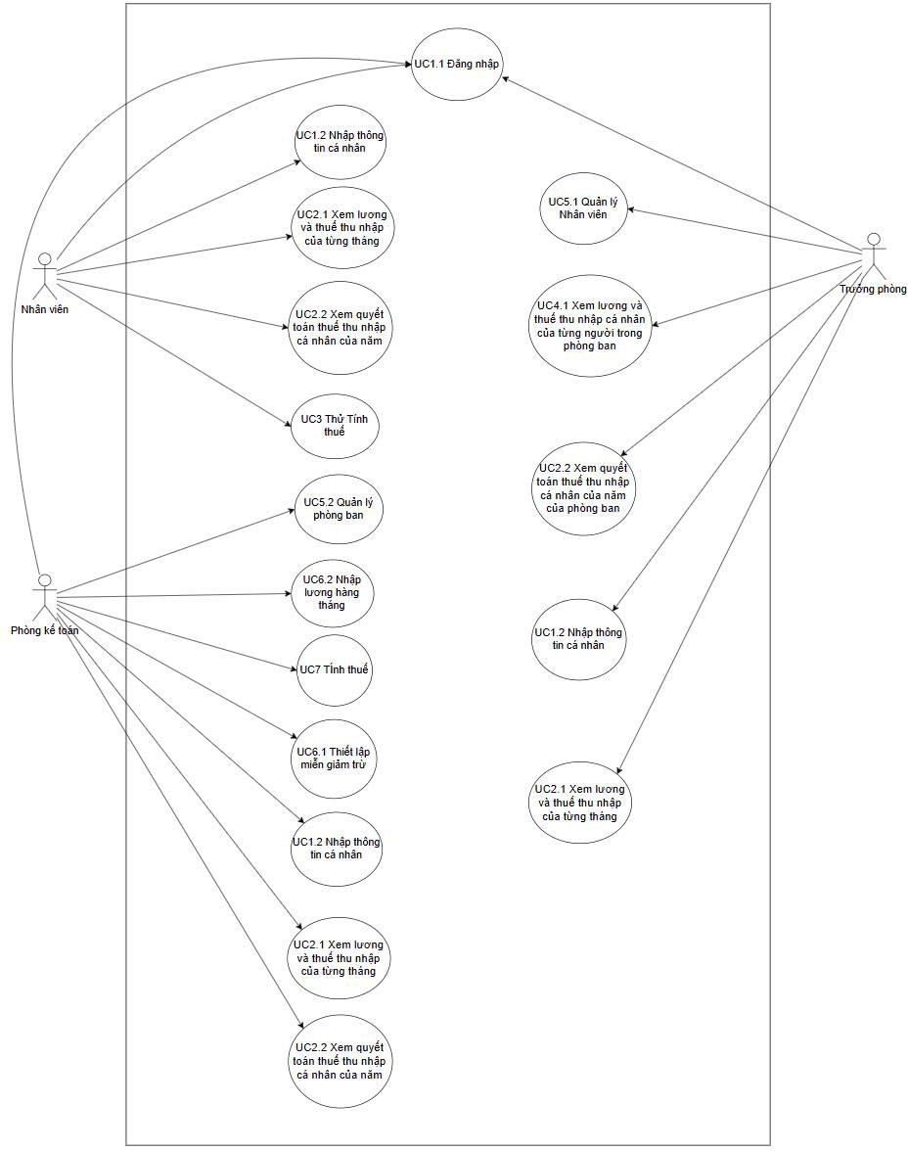**Biểu quan sơ đồ Use Case tổng quan**

**Phân rã Use Case Trưởng phòng**

**Phân rã Use Case Phòng kế toán**

**Phân rã Use Case Nhân Viên**

## **2.4 Đặc tả chức năng**

**Nhóm 1: Quản lý thông tin cá nhân và đăng nhập**

UC1.1 Đăng nhập

|  |  |
| --- | --- |
| **Thành phần** | **Nội Dung** |
| Tên chức năng | UC1.1 Đăng nhập |
| Tác nhân | Nhân viên , trưởng phòng, phòng kế toán |
| Mô tả | Người dùng đăng nhập vào hệ thống để truy cập các chức năng |
| Điều kiện trước | Tài khoản người dùng đã được cấp |
| Điều kiện sau | Người dùng được cấp quyền truy cập |
| Luồng sự kiện chính | 1. Người dùng nhập tên đăng nhập và mật khẩu. 2. Hệ thống xác thực thông tin. 3. Chuyển đến giao diện chính. |
| Luồng sự kiện phụ | 1. Hệ thống thông báo nếu sai tài   khoản/mật khẩu |
| Lỗi có thể xảy ra | Tên đăng nhập hoặc mật khẩu không hơp lệ |
| Tần suất thực hiện | Hàng ngày |

UC1.2 Nhập thông tin cá nhân

|  |  |
| --- | --- |
| Thành phần | Nội Dung |
| Tên chức năng | UC1.2 Nhập thông tin cá nhân |
| Tác nhân | Nhân viên, trưởng phòng, phòng kế  toán |
| Mô tả | Người dùng cập nhật thông tin cá  nhân |
| Điều kiện trước | Người dùng đã đăng nhập vào hệ  thống |
| Điều kiện sau | Thông tin cá nhân đã được cập nhật |
| Luồng sự kiện chính | 1. Người dùng chọn chức năng nhập thông tin cá nhân. 2. Nhập thông tin cần thiết và nhấn "Lưu". 3. Hệ thống lưu thông tin mới. |
| Luồng sự kiện phụ | Không có |
| Lỗi có thể xảy ra | Lỗi kết nối cơ sở dữ liệu |
| Tần suất thực hiện | Mỗi khi người dùng có nhu cầu thay  đổi thông tin |

**Nhóm 2:Xem lương và thuế thu nhập cá nhân:**

UC2.1 Xem lương và thuế thu nhập cá nhân theo từng tháng

|  |  |
| --- | --- |
| **Thành phần** | **Nội Dung** |
| Tên chức năng | UC2.1 Xem lương và thuế thu nhập cá nhân theo từng tháng |
| Tác nhân | Nhân viên , trưởng phòng, phòng kế toán |
| Mô tả | Nhân viên xem chi tiết lương và thuế thu nhập cá nhân hàng tháng |
| Điều kiện trước | Người dùng đã đăng nhập vào hệ thống |
| Điều kiện sau | Hiển thị chi tiết lương và thuế theo tháng |
| Luồng sự kiện chính | 1. Người dùng chọn tháng cần xem. 2. Hệ thống hiển thị chi tiết thu nhập và số thuế phải đóng cho tháng đó. |
| Luồng sự kiện phụ | Không khó |
| Luồng sự kiện phụ | Không có |
| Lỗi có thể xảy ra | Lỗi tải dữ liệu từ cơ sở dữ liệu |
| Tần suất thực hiện | Hàng tháng |

UC2.2 Xem quyết toán thuế thu nhập cá nhân cả năm

|  |  |
| --- | --- |
| **Thành phần** | **Nội Dung** |
| Tên chức năng | UC2.2 Xem quyết toán thuế thu nhập  cá nhân cả năm |
| Tác nhân | Nhân viên, trưởng phòng, phòng kế  Toán |
| Mô tả | Nhân viên xem quyết toán thuế cá  nhân trong năm |
| Điều kiện trước | Người dùng đã đăng nhập vào hệ thống |
| Điều kiện sau | Hiển thị quyết toán thuế thu nhập cá nhân |
| Luồng sự kiện chính | 1. Người dùng chọn chức năng "Xem quyết toán năm". 2. Hệ thống hiển thị báo cáo quyết   toán thu nhập cá nhân trong năm. |
| Luồng sự kiện phụ | Không có |
| Lỗi có thể xảy ra | Lỗi tải dữ liệu từ cơ sở dữ liệu |
| Tần suất thực hiện | Hàng năm |

**Nhóm 3 : Kiểm tra và tính thử thuế**

UC3 Thử tính thuế

|  |  |
| --- | --- |
| **Thành phần** | **Nội Dung** |
| Tên chức năng | UC3 Thử tính thuế |
| Tác nhân | Nhân viên |
| Mô tả | Nhân viên tính thử thuế để kiểm tra  và so sánh với kết quả chính thức |
| Điều kiện trước | Người dùng đã đăng nhập |
| Điều kiện sau | Hiển thị kết quả tính thuế ước tính khi  thực hiện tính thử thuế |
| Luồng sự kiện chính | 1. Nhân viên chọn chức năng "Thử tính thuế". 2. Nhập thông tin lương và miễn giảm. 3. Hệ thống hiển thị thuế ước tính. |
| Luồng sự kiện phụ | Không có |
| Lỗi có thể xảy ra | Lỗi tính toán thuế nếu thiếu dữ liệu đầu vào |
| Tần suất thực hiện | Không thường xuyên |

**Nhóm 4 : Quản lý lương và thuế của nhân viên trong phòng ban**

UC4.1 Xem lương và thuế của từng nhân viên

|  |  |
| --- | --- |
| **Thành phần** | **Nội Dung** |
| Tên chức năng | UC4.1 Xem lương và thuế của từng nhân viên |
| Tác nhân | Trưởng phòng |
| Mô tả | Trường phong có thể xem được lương  và thuế của từng nhân viên |
| Điều kiện trước | Trưởng phòng đã đăng nhập vào hệ  thống |
| Điều kiện sau | Danh sách lương và thuế của nhân  Viên |
| Luồng sự kiện chính | 1. Chọn chức năng xem lương và thuế của từng nhân viên 2. Hệ thống hiển thị danh sách   lương và thuế |
| Luồng sự kiện phụ | Không có |
| Lỗi có thể xảy ra | Lỗi từ cơ sở dữ liệu |
| Tần suất thực hiện | Hàng tháng |

**Nhóm 5: Quản lý nhân viên và phòng ban**

UC5.1 Quản lý nhân viên

|  |  |
| --- | --- |
| **Thành phần** | **Nội Dung** |
| Tên chức năng | UC5.1 Quản lý nhân viên |
| Tác nhân | Trưởng phòng |
| Mô tả | Trưởng phòng quản lý nhân viên |
| Điều kiện trước | Trưởng phòng đã đăng nhập vào hệ  thống |
| Điều kiện sau | Thông tin nhân viên |
| Luồng sự kiện chính | 1. Trưởng phòng chọn chức năng quản lý nhân viên 2. Hiển thị danh sách nhân viên và   thông tin |
| Luồng sự kiện phụ | Không có |
| Lỗi có thể xảy ra | Lỗi không có dữ liệu tử cơ sở dữ liệu |
| Tần suất thực hiện | Hàng tháng |

UC5.2 Quản lý phòng ban

|  |  |
| --- | --- |
| **Thành phần** | **Nội Dung** |
| Tên chức năng | UC5.2 Quản lý phòng ban |
| Tác nhân | Phòng kế toán |
| Mô tả | Phòng kế toán có thể quản lý thông tin phòng ban |

|  |  |
| --- | --- |
| Điều kiện trước | Phòng kế toán đã đăng nhập vào hệ  thống |
| Điều kiện sau | Thông tin của từng phòng ban |
| Luồng sự kiện chính | 1. Phòng thế toán chọn chức năng quản lý phòng ban 2. Thưc hiện thêm sửa xóa phòng ban 3. Hệ thống lưu thông tin đã thay   đổi |
| Luồng sự kiện phụ | Không có |
| Lỗi có thể xảy ra | Không có quyền thực hiện chức năng |
| Tần suất thực hiện | Khi có sự thay đổi thông tin phòng  Ban |

**Nhóm 6 : Thiết** **lập miễn giảm trừ và nhập lương hàng tháng**

UC6.1 Thiết lập miễn giảm trừ

|  |  |
| --- | --- |
| Thành phần | Nội Dung |
| Tên chức năng | UC6.1 Thiết lập miễn giảm trừ |
| Tác nhân | Phòng kế toán |
| Mô tả | Phòng kế toán thiết lập miễn giảm  thuế cho từng nhân viên |
| Điều kiện trước | Phòng kế toán có quyền truy cập vào  chức năng |
| Điều kiện sau | Thông tin miễn giảm được lưu lại |
| Luồng sự kiện chính | 1. Kế toán chọn chức năng "Thiết lập  miễn giảm". |
|  | 2. Nhập thông tin miễn giảm và lưu  lại. |
| Luồng sự kiện phụ | Không có |
| Lỗi có thể xảy ra | Lỗi nếu thiếu thông tin hoặc sai định  dạng |
| Tần suất thực hiện | Không thường xuyên |

UC6.2 Nhập lương hàng tháng

|  |  |
| --- | --- |
| **Thành phần** | **Nội Dung** |
| Tên chức năng | UC6.2 Nhập lương hàng tháng |
| Tác nhân | Phòng kế toán |
| Mô tả | Nhập thông tin lương cho nhân viên  và thông báo tới nhân viên |
| Điều kiện trước | Phòng kế toán có quyền truy cập chức  Năng |
| Điều kiện sau | Tạo báo cáo lương và gửi tơi snhaan  Viên |
| Luồng sự kiện chính | 1. Kế toán chọn chức năng nhập lương hàng tháng 2. Nhập thông tin lương cho từng nhân viên trong hệ thống 3. Hệ thông gửi báo cáo lương tới   cho nhân viên |
| Luồng sự kiện phụ | Xuất báo cáo tổng hợp lương |
| Lỗi có thể xảy ra | Lỗi khi nhập không đúng dữ liệu tiền  Lương |
| Tần suất thực hiện | Hàng tháng |

**Nhóm 7 : Tính thuế**

UC7 Tính thuế

|  |  |
| --- | --- |
| **Thành phần** | **Nội Dung** |
| Tên chức năng | UC7 Tính thuế |
| Tác nhân | Phòng kế toán |
| Mô tả | Sau khi có được mức lương hàng tháng phòng kế toán sẽ tiến sử dụng chức năng tính thuế cho nhân viên |
| Điều kiện trước | Phòng kế toán có quyền truy nhập vào  chức năng |
| Điều kiện sau | Tạo báo cáo thuế |
| Luồng sự kiện chính | 1. Kế toán chọn chức năng tính thuế thu nhập 2. Nhập thông tin lương và hệ   thông sẽ tính toán thuế |
| Luồng sự kiện phụ | Xuất báo cáo thuế tới cho nhân viên |
| Lỗi có thể xảy ra | Lỗi tính toán nếu thiếu dữ liệu miễn  giảm |
| Tần suất thực hiện | Hàng tháng |

**CHƯƠNG 3. Phân tích trường hợp sử dụng (Use-case analysis)**

**3.1 Các Sơ đồ lớp (Class diagrams)**

*Hình 3.1.1 Sơ đồ lớp cho chức năng chỉnh sửa thông tin nhân viên*

*Hình 3.1.2 Sơ đồ lớp cho chức năng thêm nhân viên*

*Hình 3.1.3 Sơ đồ lớp cho chức năng chỉnh sửa thông tin trưởng phòng*

*Hình 3.1.4 Sơ đồ lớp cho chức năng xem lương và thuế*

*Hình 3.1.5* *Sơ đồ lớp cho chức năng xem quyết toán cuối năm*

*Hình 3.1.6 Sơ đồ lớp cho chức năng chỉnh sửa mật khẩu*

*Hình 3.1.7 Sơ đồ lớp cho chức năng sửa thông tin phòng ban*

* Hình 3.1.8 Sơ đồ lớp cho chức năng thêm nhân viên*

*Hình 3.1.9 Sơ đồ lớp cho chức năng nhập lương*

*Hình 3.1.1 Sơ đồ chức năng thiết lập miễn giảm trừ*

**3.2 Các Sơ đồ tuần tự (Sequence diagrams)**

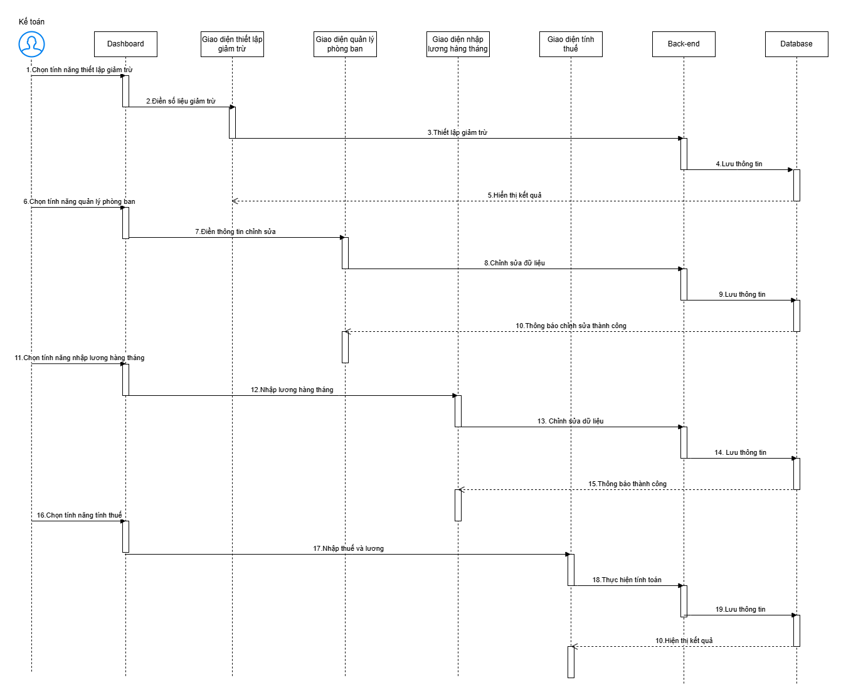

*Hình 3.2.1 Sơ đồ sequence chức năng kế toán*

*Hình 3.2.2 Sơ đồ sequence chức năng của kế toán*

*Hình 3.2.2 Sơ đồ sequence cho chức năng quản lý nhân viên*

**3.3 Sơ đồ khối cho các chức năng**

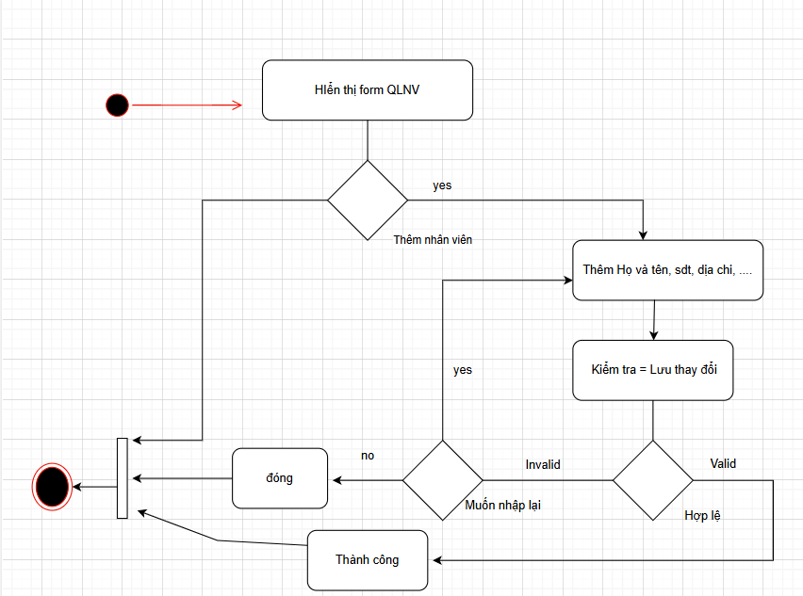

*Hình 3.3.1 Sơ đồ khối cho chức năng thêm nhân viên*

*Hình 3.3.2 Sơ đồ khối cho chức năng chỉnh sửa thông tin nhân viên*

*Hình 3.3.3 Sơ đồ khối cho chức năng xóa nhân viên*

*Hình 3.3.4 Sơ đồ khối cho chức năng chỉnh sửa thông tin cá nhân*

*Hình 3.3.5 Sơ đồ khối cho chức năng xem lương và thuế*

*Hình 3.3.6 Sơ đồ khối cho chức năng xem thu nhập cá nhân*

*Hình 3.3.7 Sơ đồ khối cho chức năng chỉnh sửa mật khẩu*

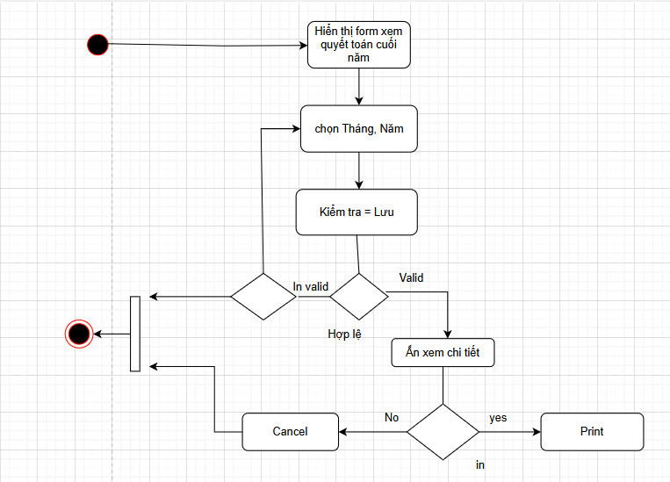

*Hình 3.3.8 Sơ đồ khối cho chức năng thêm phòng ban*

*Hình 3.3.9 Sơ đồ khối cho chức năng chỉnh sửa phòng ban*

*Hình 3.3.10 Sơ đồ khối cho chức năng thêm nhân viên*

*Hình 3.3.11 Sơ đồ khối cho chức năng thêm phòng ban*

*Hình 3.3.12 Sơ đồ khối cho chức năng chỉnh sửa hiện thị thuế thu nhập cá nhân*

*Hình 3.3.13 Sơ đồ khối cho chức năng chỉnh thiết lập miễn giảm trừ*

**3.4 Sơ đồ cơ sở dữ liệu**

**3.4.1 .Phân tích yêu cầu của hệ thống**

* Yêu cầu quản lý người dùng

Hệ thống có loại người dùg: Nhân viên, kế toán, trưởng phòng

Mỗi người dùng thuộc một phòng ban và có thể có một trưởng phòng quản lý

Kế toán có quyền thiết lập quy định giảm trừ và duyệt yêu cầu giảm trừ thuế

* Yêu cầu quản lý phòng ban

Mỗi phòng ban có tên phòng ban và một trưởng phòng

Trưởng phòng cũng là một thành viên trong hệ thống, nhưng có quyền quản lý phòng ban của mình

* Yêu cầu quản lý lương

Mỗi nhân viên có bảng lương hàng tháng bao gồm:

- lương cơ bản

- thưởng

- các khoản khấu trừ

* Yêu cầu báo cáo thuế

Hệ thống cần tính toán thu nhập chịu thuế dựa trên tổng thu nhập của nhân viên và các khoản giảm trừ

Báo cáo thuế được tổng hợp hàng năm và có thể xuất thahf file báo cáo

* Yêu cầu quản lý giảm trừ thuế

Nhân viên có thể gửi yêu cầu giảm trừ thuế

Kế toán có thể xét duyệt hoặc từ chối yêu cầu này

* Yêu cầu quản lý quy định giảm trừ

Kế toán có thể tạo các quy định giảm trừ để áp dụng cho tất nhân viên

Các quy định giảm trừ có thể thay đổi theo chính sách thuế của công ty

**3.4.2 Mô hình ER**

Các thực thể và thuộc tính

#### **1. Departments (Phòng Ban)**

* **id (PK) – Mã phòng ban**
* **name – Tên phòng ban**
* **manager_id (FK) – Người quản lý phòng ban (liên kết đến Users.id)**

#### **2. Users (Người Dùng)**

* **id (PK) – Mã nhân viên**
* **username – Tên đăng nhập**
* **password_hash – Mật khẩu đã mã hóa**
* **full_name – Họ và tên**
* **email – Email liên hệ**
* **phone – Số điện thoại**
* **address – Địa chỉ**
* **role – Vai trò (employee, accountant, department_head)**
* **department_id (FK) – Phòng ban nhân viên thuộc về**

#### **3. Salaries (Bảng Lương)**

* **id (PK) – Mã bảng lương**
* **user_id (FK) – Người nhận lương**
* **base_salary – Lương cơ bản**
* **bonus – Thưởng**
* **deduction – Các khoản khấu trừ**
* **net_salary – Lương thực nhận**

#### **4. TaxReports (Báo Cáo Thuế)**

* **id (PK) – Mã báo cáo thuế**
* **user_id (FK) – Người nộp thuế**
* **total_income – Tổng thu nhập**
* **taxable_income – Thu nhập chịu thuế**
* **tax_amount – Số thuế phải nộp**

#### **5. DeductionRequests (Yêu Cầu Giảm Trừ)**

* **id (PK) – Mã yêu cầu giảm trừ**
* **user_id (FK) – Người gửi yêu cầu**
* **request_date – Ngày gửi**
* **deduction_amount – Số tiền giảm trừ yêu cầu**
* **status – Trạng thái duyệt (pending, approved, rejected)**

#### **6. DeductionSetups (Thiết Lập Giảm Trừ)**

* **id (PK) – Mã quy định**
* **description – Mô tả giảm trừ**
* **deduction_value – Số tiền giảm trừ**

**Mối quan hệ giữa các bảng**

* **Departments (1) – (N) Users**  
  → Một phòng ban có nhiều nhân viên, mỗi nhân viên thuộc một phòng ban.
* **Users (1) – (N) Salaries**  
  → Một nhân viên có nhiều bản ghi lương theo tháng/năm.
* **Users (1) – (N) TaxReports**  
  → Một nhân viên có nhiều báo cáo thuế hàng năm.
* **Users (1) – (N) DeductionRequests**  
  → Một nhân viên có thể gửi nhiều yêu cầu giảm trừ thuế.
* **DeductionSetups (độc lập)**  
  → Bảng cấu hình giảm trừ không liên kết trực tiếp nhưng được dùng trong tính toán thuế.

Kết luận

Hệ thống Tính thuế thu nhập cá nhân cung cấp một cơ sở dữ liệu chặt chẽm tối ưu cho quản lý thuế và lương giúp doan nghiệp dẽ dàng theo dõi thông tin tài chình của nhân viên. Thiết kế này này đảm bảo tính toàn vẹn dữ liệu, hiệu suất truy vấn tốt khả năng mở rộng và bảo mật thông tin.

**CHƯƠNG 4. Hệ thống giao diện**

**4.1 Giao diện chức năng đăng nhập**

*Hình 4.1 Chức năng đăng nhập*

**4.2 Giao diện xem lương và TNCN của nhân viên**

*Hình 4.2 Sơ đồ xem lương và TNCN của nhân viên*

**4.3 Giao diện xem quyết toán thuế và TNCN cả năm nhiên viên**

*Hình 4.3 Sơ đồ xem quyết toán thuế và TNCN cả năm của nhân viên*

**4.4 Giao diện thử tính thuế của nhân viên**

*Hình 4.4 Sơ đồ tính thử thuế của nhân viên*

**4.5 Giao diện sửa thông tin của nhân viên**

*Hình 4.5 Sơ đồ giao diện sửa thông tin của nhân viên.*

**4.6 Giao diện quản lý nhân viên của trưởng phòng**

*Hình 4.6 Quản lý nhân viên*

## **Báo cáo lương và thuế TNCN của trưởng phòng**

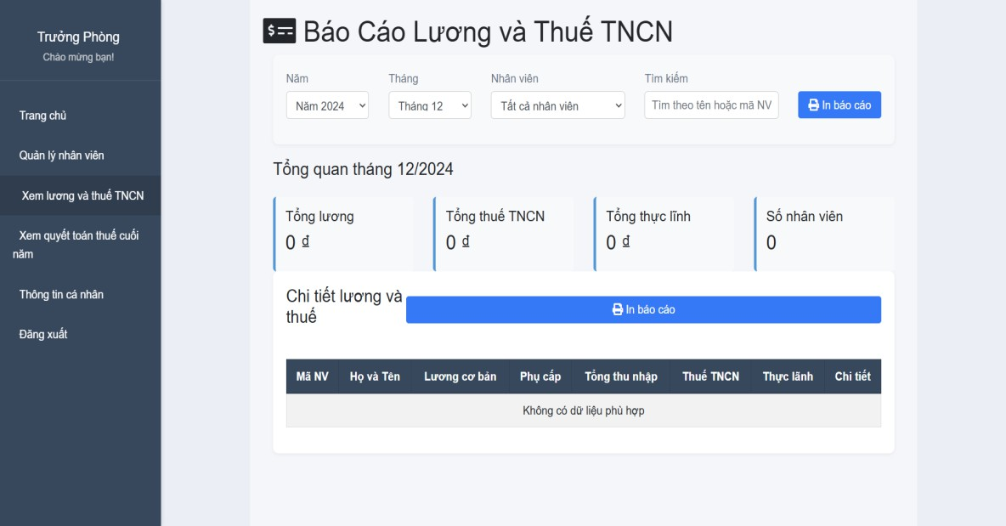

*Hình 4.7 Xem lương và thuế TNCN trưởng phòng*

## **4.8 Xem quyết toán lương và thuế TNCN của trường phòng**

*Hình 4.8 Xem quyết toán lương và TNCN*

## **4.9 Giao diện quản lý phòng ban của phòng kế toán**

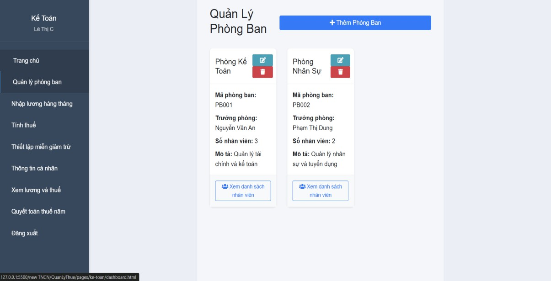

*Hình 4.9 Quản lý phòng ban*

## **Giao diện nhập lương hàng tháng của phòng kế toán**

*Hình 4.10 Nhập lương*

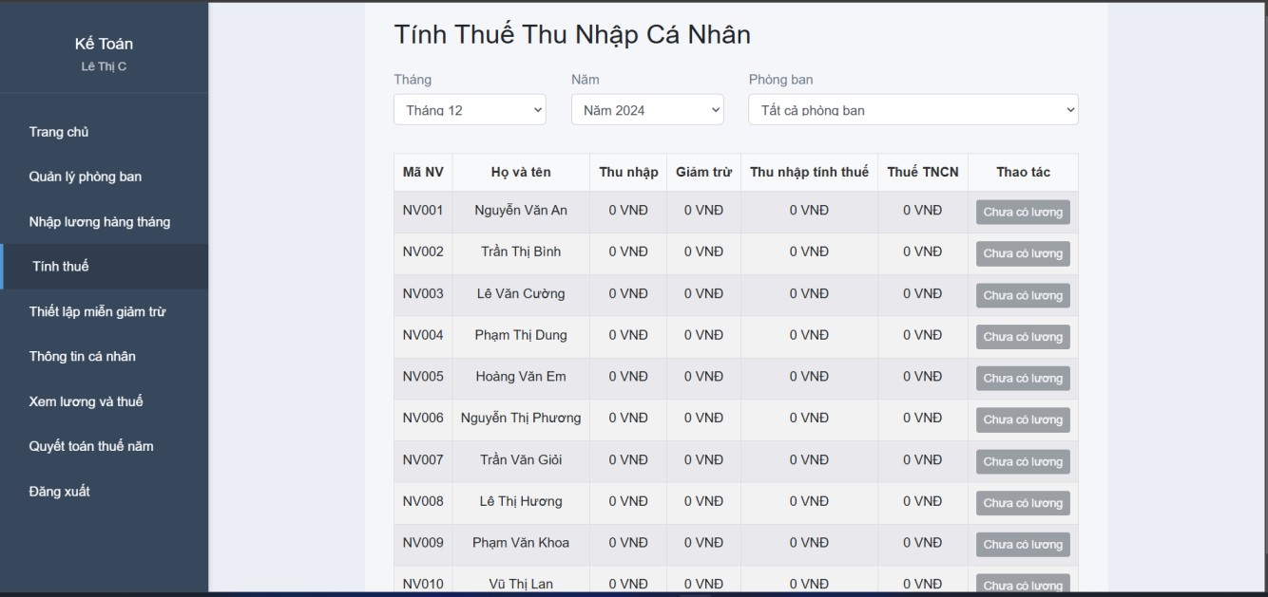**4****.11Giao diện tính thuế của phòng kế toán**

*Hình 6.11 Tính thuế*

## **A screenshot of a computer Description automatically generatedGiao diện thiết lập miễn giảm trừ của phòng kế toán**

*Hình 4.12 Thiết lập miễn giảm trừ*

**Giao diện xem lương và thuế của phòng kế toán**

*Hình 4.13 Xem lương và thuế*

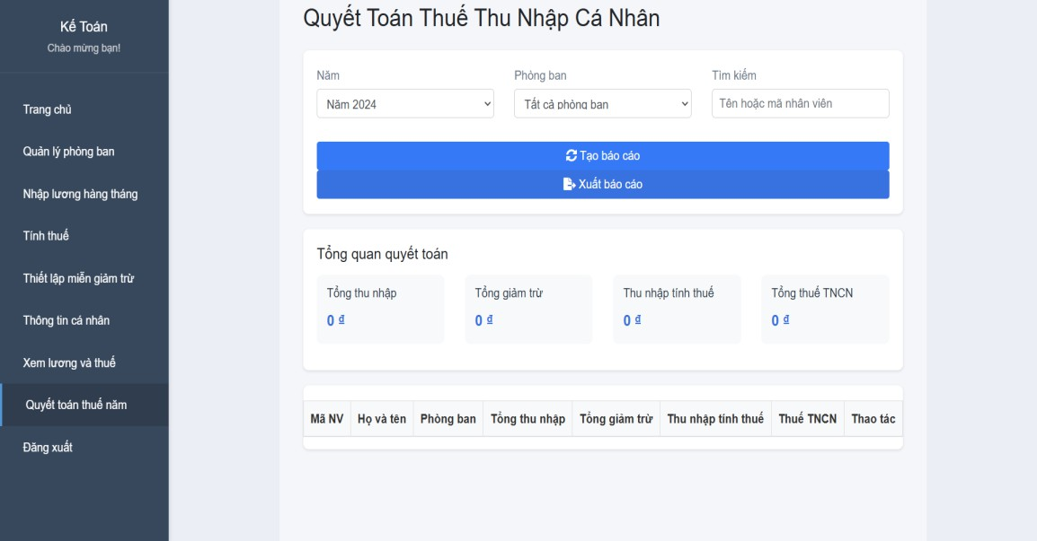4.14 Giao diện quyết toán

*Hình 4.14 Xem quyết toán cả năm*

**CHƯƠNG 5 : Kiểm thử hệ thống**

## **Kiểm thử tự động bằng Selenium**

* + 1. **Selenium là gì?**

**S**elenium là một bộ công cụ tự động hóa kiểm thử phần mềm (test automation) được sử dụng chủ yếu để kiểm thử ứng dụng web. Nó cho phép bạn mô phỏng các hành động của người dùng như nhấp chuột, nhập văn bản, cuộn trang và các thao tác khác trên trình duyệt web. Selenium không hỗ trợ kiểm thử ứng dụng desktop, nhưng nó rất mạnh mẽ và phổ biến trong việc kiểm thử trên trình duyệt.

Ưu điểm của Selenium

* + - * Đa ngôn ngữ: Hỗ trợ nhiều ngôn ngữ lập trình như Python, Java, C#, JavaScript, Ruby, PHP.
      * Đa trình duyệt: Làm việc với Chrome, Firefox, Edge, Safari, Opera, v.v.
      * Đa nền tảng: Chạy được trên Windows, macOS, Linux.
      * Mở nguồn: Miễn phí, dễ dàng mở rộng và tùy chỉnh.
      * Cộng đồng lớn: Có tài liệu phong phú và nhiều plugin hỗ trợ.

Selenium có các thành phần chính sau:

1. Selenium WebDriver:
   * Công cụ cốt lõi để tự động hóa trình duyệt web.
   * Hỗ trợ các trình duyệt phổ biến như Chrome, Firefox, Edge, Safari, v.v.
2. Selenium IDE:
   * Một tiện ích mở rộng (extension) cho trình duyệt như Chrome hoặc Firefox.
   * Chủ yếu dùng để ghi lại và phát lại các bài kiểm thử, phù hợp với người mới bắt đầu.
3. Selenium Grid:
   * Dùng để chạy các bài kiểm thử trên nhiều trình duyệt và hệ điều hành cùng lúc.
   * Hỗ trợ kiểm thử phân tán (distributed testing).
4. Selenium RC (Remote Control):
   * Phiên bản cũ, hiện không còn phổ biến và đã được thay thế bởi WebDriver.
     1. **Selenium IDE**

Selenium IDE (Integrated Development Environment) là một công cụ trong bộ Selenium, được thiết kế để hỗ trợ ghi lại, chỉnh sửa, và phát lại các bài kiểm thử trên trình duyệt web. Selenium IDE hoạt động dưới dạng tiện ích mở rộng (extension) cho các trình duyệt như Chrome và Firefox.

Tính năng chính của Selenium IDE

1. Ghi lại và phát lại kiểm thử:
   * Ghi lại các thao tác của người dùng trên trình duyệt, bao gồm nhấp chuột, nhập văn bản, điều hướng trang, v.v.
   * Phát lại các bài kiểm thử tự động.
2. Chỉnh sửa kiểm thử:
   * Cho phép chỉnh sửa kịch bản kiểm thử bằng cách thêm các lệnh, thay đổi logic, hoặc sửa dữ liệu đầu vào.
3. Hỗ trợ nhiều lệnh kiểm thử:
   * Các lệnh như click, type, assert, và verify giúp kiểm tra giao diện và hành vi của ứng dụng web.
4. Xuất kịch bản sang ngôn ngữ lập trình:
   * Xuất bài kiểm thử dưới dạng mã nguồn cho các ngôn ngữ như Python, Java, C#, hoặc JavaScript để sử dụng với Selenium WebDriver.
5. Hỗ trợ tích hợp các bài kiểm thử phức tạp:
   * Thêm logic như điều kiện (if/else), vòng lặp (for/while), và xử lý lỗi.
6. Quản lý kiểm thử:
   * Sắp xếp và chạy nhiều bài kiểm thử trong cùng một bộ kiểm thử.

Ưu điểm của Selenium IDE

* Dễ sử dụng: Không cần kỹ năng lập trình để bắt đầu, phù hợp với người mới.
* Nhanh chóng: Ghi lại các bài kiểm thử trong thời gian thực.
* Mở rộng: Cho phép thêm plugin để mở rộng tính năng.
* Hỗ trợ đa trình duyệt: Chạy trên Chrome và Firefox.
* Miễn phí: Hoàn toàn miễn phí và mã nguồn mở.

Hạn chế của Selenium IDE:

* Không hỗ trợ kiểm thử nâng cao: Hạn chế trong xử lý logic phức tạp hoặc tương tác với cơ sở dữ liệu, API.
* Khả năng mở rộng hạn chế: Không phù hợp cho các bài kiểm thử đòi hỏi tích hợp sâu với hệ thống.
* Phụ thuộc giao diện: Nếu giao diện web thay đổi, các bài kiểm thử có thể dễ dàng bị lỗi.
  + 1. **Kiểm thử chức năng đăng nhập bằng Selenium IDE**

Trường hợp thành công:

Trường hợp thất bại:

## **Kiểm thử hiệu năng bằng Jmeter**

* + 1. **Jemter là gì ?**

là một công Apache JMeter cụ mã nguồn mở được sử dụng để kiểm thử hiệu năng và tải (load testing) cho các ứng dụng web và dịch vụ khác. Ban đầu, JMeter được thiết kế cho kiểm thử ứng dụng web, nhưng hiện nay nó có thể kiểm thử nhiều loại dịch vụ khác nhau, bao gồm cơ sở dữ liệu, FTP, Web Services, REST API, và các giao thức mạng khác.

Các đặc điểm chính của JMeter:

1. Mã nguồn mở: JMeter miễn phí và được duy trì bởi cộng đồng mã nguồn mở của Apache.
2. Kiểm thử hiệu năng:
   * Đo lường tốc độ, thời gian phản hồi (response time), và mức độ chịu tải của ứng dụng.
   * Kiểm thử đồng thời với nhiều người dùng ảo (virtual users).
3. Hỗ trợ đa giao thức:
   * HTTP, HTTPS
   * FTP
   * JDBC (Database)
   * SOAP, REST
   * TCP, LDAP
4. Giao diện đồ họa mạnh mẽ:
   * Giao diện thân thiện, trực quan để thiết kế kịch bản kiểm thử.
   * Cung cấp các biểu đồ, báo cáo để phân tích kết quả kiểm thử.
5. Mở rộng và linh hoạt:
   * Hỗ trợ viết kịch bản kiểm thử bằng ngôn ngữ Groovy hoặc Java.
   * Có thể tích hợp với các công cụ CI/CD như Jenkins.
6. Khả năng chạy kịch bản phân tán:
   * Có thể phân phối tải kiểm thử qua nhiều máy chủ để thực hiện kiểm thử với quy mô lớn.
     1. **Ưu nhược điểm của JMeter**

Ưu điểm của JMeter:

1. Mã nguồn mở và miễn phí:
   * JMeter là công cụ miễn phí và mã nguồn mở, giúp tiết kiệm chi phí so với các công cụ kiểm thử thương mại như LoadRunner.
2. Hỗ trợ nhiều giao thức và công nghệ:
   * Hỗ trợ kiểm thử hiệu năng cho nhiều loại ứng dụng và giao thức: HTTP, HTTPS, FTP, JDBC (Database), WebSocket, SOAP, REST API, v.v.
3. Giao diện người dùng thân thiện:
   * JMeter cung cấp giao diện đồ họa trực quan để thiết kế và chạy các kịch bản kiểm thử mà không cần phải viết mã nhiều.
4. Hỗ trợ mở rộng cao:
   * Có thể mở rộng tính năng thông qua việc viết plugin hoặc sử dụng script (Groovy, JavaScript).
   * Hỗ trợ chạy phân tán (Distributed Testing) để kiểm thử trên quy mô lớn bằng cách sử dụng nhiều máy chủ.
5. Khả năng phân tích kết quả mạnh mẽ:
   * Cung cấp báo cáo chi tiết dưới dạng biểu đồ, đồ thị, và bảng số liệu, giúp phân tích hiệu năng và xác định các vấn đề.
6. Tích hợp tốt với các công cụ CI/CD:
   * Dễ dàng tích hợp với các công cụ DevOps như Jenkins, Bamboo để tự động hóa kiểm thử hiệu năng.
7. Cộng đồng người dùng lớn:
   * Có cộng đồng người dùng đông đảo và tài liệu phong phú, dễ dàng tìm kiếm sự hỗ trợ và hướng dẫn.
8. Đa nền tảng: Chạy được trên nhiều hệ điều hành (Windows, macOS, Linux) vì được phát triển trên nền tảng Java.

Nhược điểm của JMeter:

1. Hạn chế trong kiểm thử giao diện người dùng (UI Testing):
   * JMeter không được thiết kế để kiểm thử giao diện người dùng, mà chủ yếu tập trung vào kiểm thử hiệu năng và tải. Điều này làm cho nó không phù hợp với các ứng dụng web động hoặc phức tạp về UI.
2. Không tối ưu cho kiểm thử quy mô rất lớn:
   * Khi kiểm thử với lượng người dùng ảo lớn (ví dụ: hàng chục nghìn), JMeter yêu cầu tài nguyên phần cứng mạnh để duy trì hiệu năng. Điều này có thể làm tăng chi phí nếu không sử dụng kiến trúc phân tán hợp lý.
3. Yêu cầu kiến thức về kỹ thuật:
   * Dù giao diện đồ họa dễ dùng, nhưng để thiết lập các kịch bản kiểm thử phức tạp, người dùng cần hiểu biết về các giao thức (HTTP, TCP, SOAP, REST, v.v.) và cách hoạt động của hệ thống.
4. Giới hạn trong hỗ trợ thời gian thực (Real-Time Reporting):
   * Mặc dù có thể tích hợp với các công cụ phân tích, JMeter không cung cấp báo cáo thời gian thực một cách mạnh mẽ so với các công cụ thương mại như LoadRunner.
5. Không hỗ trợ đầy đủ cho một số giao thức hiện đại:
   * Một số giao thức mới hoặc phức tạp, như gRPC, Giao diện có thể hơi phức tạp đối với người mới:
   * Đối với người mới bắt đầu, việc làm quen với các thành phần của JMeter (Thread Group, Sampler, Listener, v.v.) có thể mất thời gian.
6. Hiệu năng khi chạy trên chính máy kiểm thử:
   * JMeter chạy trên Java, và nếu không cấu hình chính xác, việc tiêu thụ bộ nhớ và CPU cao có thể ảnh hưởng đến kết quả kiểm thử.

**Tài Liệu Tham Khảo**

1. Sách: Paul C. Jorgensen, Byron DeVries - Software Testing_ A Craftsman’s Approach, Fifth Edition-Auerbach Publications (2021)

2. Hướng dẫn cách tính thuế thu nhập cá nhân năm 2024

3.Slide bài giảng của thầy